H. Veracruz, Ver. 11 marzo de 2025
AVISO APLICACIÓN ENCUESTA “JORNADA NACIONAL MCCEMS”

Por medio del presente se informa a todos los alumnos y padres de familia del CETiS No. 15 TURNO VESPERTINO, que el día de mañana miércoles 12 de marzo del presente, se aplicará una ENCUESTA a los estudiantes de segundo y cuarto semestre, actividad que se encuentra bajo los lineamientos de las “JORNADAS NACIONALES MCCEMS” que tienen como propósito construir un diálogo en todo el país para avanzar en la transformación de este nivel educativo.

Por lo anterior, se hace del conocimiento a la comunidad estudiantil (alumnos y padre de familia) que de acuerdo con la programación que a continuación de detalla, el alumno deberá de presentarse a dicho horario que le corresponde a su grupo y terminando dicha encuesta se retirará a su hogar, quedando suspendidas las actividades académicas posteriores, reincorporándose a sus actividades académicas con normalidad el día jueves 13 de marzo del presente.
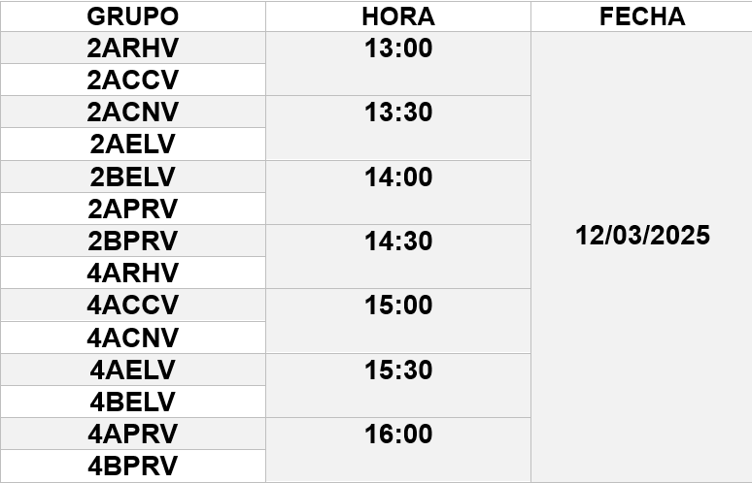
NOTA 1: EL ALUMNO DEBE DE PRESENTARSE COMPLETAMENTE UNIFORMADO.
NOTA 2: LOS ESTUDIANTES DE SEXTO SEMESTRE TENDRAN SU JORNADA ACADEMICA CON NORMALIDAD.
Sin otro particular quedamos atentos a dudas y comentarios.

ATENTAMENTE

DIRECCION DEL PLANTEL
CETiS No. 15

